Informacja prasowa, 30.09.2019 r.

Bobrowiecka 8 skomercjalizowana w 88%
Do grona najemców biurowca Bobrowiecka 8 dołączyły trzy nowe firmy. Spectra Development odpowiedzialna za komercjalizację budynku podpisała umowy dotyczące wynajęcia powierzchni biurowej z Barilla Poland, Smart Jet oraz Synergio Group. Nowi najemcy wprowadzą się do swoich biur w ciągu najbliższych miesięcy. Podpisanie kolejnych umów najmu zbliża budynek do zakończenia komercjalizacji, która aktualnie wynosi 88%.
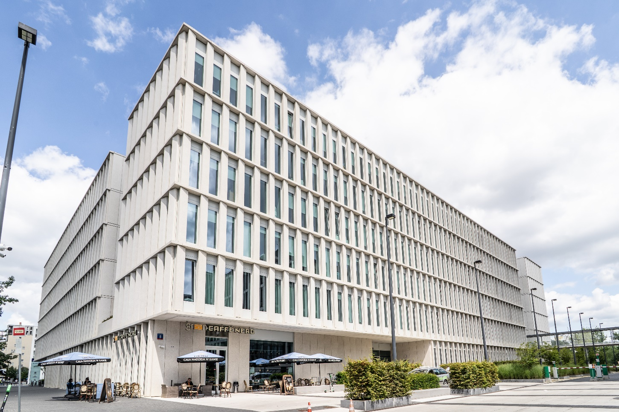
– Komercjalizacja mniejszych powierzchni zawsze stanowi większe wyzwanie. Tym bardziej cieszę się, że udało nam się spełnić oczekiwania kolejnych najemców Bobrowieckiej 8, którzy dołączyli do grona firm mogących w pełni korzystać z udogodnień biurowca – mówi Dariusz Sokołowski, Prezes Zarządu Spectra Development. – Podpisane umowy coraz bardziej zbliżają nas do zamknięcia procesu komercjalizacji budynku. Aktualnie poziom wynajmu wynosi 88%. Liczę, że w niedługim czasie zakończymy prowadzone negocjacje w zakresie ostatnich wolnych powierzchni – dodaje.
Barilla Poland Sp. z o.o. obejmie 343,57 m² powierzchni biurowej na pierwszym piętrze budynku Bobrowiecka 8. Firma należy do międzynarodowej Grupy, obecnej poza Polską w ponad 100 krajach. Włoska, rodzinna firma spożywcza została założona w 1877 roku i obecnie jest światowym liderem na rynku makaronów i gotowych sosów w Europie kontynentalnej, produktów piekarniczych we Włoszech i chrupkiego pieczywa w Skandynawii.
Smart Jet Sp z o.o. w biurowcu Bobrowiecka 8 zajmie 253 m² powierzchni biurowej. Firma zajmuje się wynajmem samolotów i organizacją prywatnych przelotów na dowolnie wybranym dystansie dla nawet najbardziej wymagających pasażerów.
228,84 m² powierzchni obejmie w budynku firma Synergio S.A. będąca producentem i bezpośrednim dostawcą kwalifikowanych, pakowanych paliw energetycznych oraz właścicielem marki węgla Sztygar®.
Kompleks charakteryzuje szeroki wachlarz usług zwiększający komfort codziennego życia zarówno okolicznych mieszkańców, jak i pracowników sąsiednich biurowców. W pobliskim apartamentowcu Bobrowiecka 10 znajdują się m.in. sklepy spożywcze, restauracje i sala zabaw dla dzieci.
Inwestycja Bobrowiecka 8 wraz z sąsiadującymi budynkami - biurowcem Bobrowiecka 6 oraz apartamentowcem Bobrowiecka 10, wchodzi w skład zespołu urbanistycznego zaprojektowanego przez pracownię JEMS Architekci. Biurowiec Bobrowiecka 8 wyróżnia ponadczasowa architektura
i zaawansowane rozwiązania technologiczne, które gwarantują najwyższy komfort pracy. Inwestycja to
25 000 m² powierzchni biurowo-usługowej klasy A. We współpracy z Fundacją Rodziny Staraków
w budynku, zgodnie z autorską koncepcją kultury wpisanej w przestrzeń, prezentowana jest twórczość młodych polskich artystów. Dzięki lokalizacji na warszawskim Dolnym Mokotowie przy wjeździe na trasę Mostu Siekierkowskiego Bobrowiecka 8 charakteryzuje doskonała komunikacja z pozostałymi dzielnicami stolicy.
Biurowiec Bobrowiecka 8 powstał zgodnie z zasadami zrównoważonego rozwoju i certyfikacją BREEAM
oraz systemem modelowania budynku BIM. Deweloperem inwestycji jest Spectra Development, a funkcję generalnego wykonawcy pełniła firma Hochtief Polska. Agencja CBRE doradza po stronie Wynajmującego.

Więcej informacji na stronie http://bobrowiecka8.pl/
***

Spectra Development przewodzi grupie spółek deweloperskich działających na rynku nieruchomości komercyjnych
i mieszkaniowych. Spółka rozwija swoją działalność w oparciu o polski, stabilny kapitał, a inwestorem strategicznym jest Jerzy Starak. Spectra Development, jako doświadczony deweloper, wykorzystuje w swoich inwestycjach nowoczesne technologie i ciekawe rozwiązania architektoniczne. Deweloper hołduje zasadom zrównoważonego rozwoju, dąży do realizacji projektów w zgodzie ze środowiskiem, kulturą i sztuką, kreując wartościową i unikalną przestrzeń miejską. Spectra Development zrealizowała Kompleks Bobrowiecka na Dolnym Mokotowie w Warszawie, składający się z osiedla apartamentów Bobrowiecka 10 o podwyższonym standardzie oraz budynku biurowego Bobrowiecka 8 tworzących jego drugi etap. Biurowiec Bobrowiecka 8 w 2018 r. został wybrany Inwestycją Roku Rynku Powierzchni Biurowej w konkursie Prime Property Prize. Wcześniej inwestor zrealizował m.in. pierwszy etap Kompleksu Bobrowiecka – biurowiec Bobrowiecka 6, który wyróżniony został w prestiżowym Phaidon Atlas of 21st Century Architecture zawierającym ponad 1 000 wyjątkowych projektów z całego świata oddanych do użytku w XXI wieku, apartamentowiec przy ul. Rydygiera w Warszawie, a także odrestaurował zabytkową willę Witkiewiczówka w Zakopanem, za co zdobył nagrodę Generalnego Konserwatora Zabytków.

Dodatkowych informacji udziela:

Tauber Promotion
Anna Siwek
tel. 22 833 35 02,
mob.: +48 664 926 910
asiwek@tauber.com.pl

